B13+班主任基本功、班队公开课
序号 | 姓名 | 内容 | 时间 | 级别
1 | 袁亚萍 | 公开课《家和兴 情更暖》 | 2021.01.07 | 区级
2 | 郭桃琴 | 公开课《红领巾心向党》 | 2021.03.21 | 区级
3 | 马利平 | 公开课《探秘绿色智慧园》 | 2021.03.30 | 区级
4 | 章宏恒 | 公开课《走进三百六十行》 | 2021.04.22 | 区级
5 | 戴娅 | 公开课《我的伙伴 “纳”么美》 | 2021.05.14 | 区级
6 | 程秋萍 | 公开课《学好党史跟党走 红色基因代代传》 | 2021.05.14 | 区级
7 | 宗湛蓝 | 公开课《亲亲我的红领巾》 | 2021.05.14 | 区级
8 | 吕佳音 | 公开课《夜空中最亮的星》 | 2021.06.17 | 区级
9 | 秦洁 | 公开课《红心闪闪伴我行》 | 2021.06.17 | 区级
10 | 沈彩虹 | 公开课《造纸有“术”》 | 2021.09.30 | 区级
11 | 宦欢 | 公开课《争做小小志愿者》 | 2021.11.26 | 区级
12 | 姚婷莲 | 公开课《我们爱“益”起》 | 2021.11.26 | 区级
13 | 马利平 | 公开课《红领巾志愿岗在升级》 | 2021.12.30 | 区级
14 | 吕佳音 | 省辅导员基本功特等奖  （备注：奖状是2021年3月份才下发，不在2020年度考核里） | 2020.12 | 省级
附件：
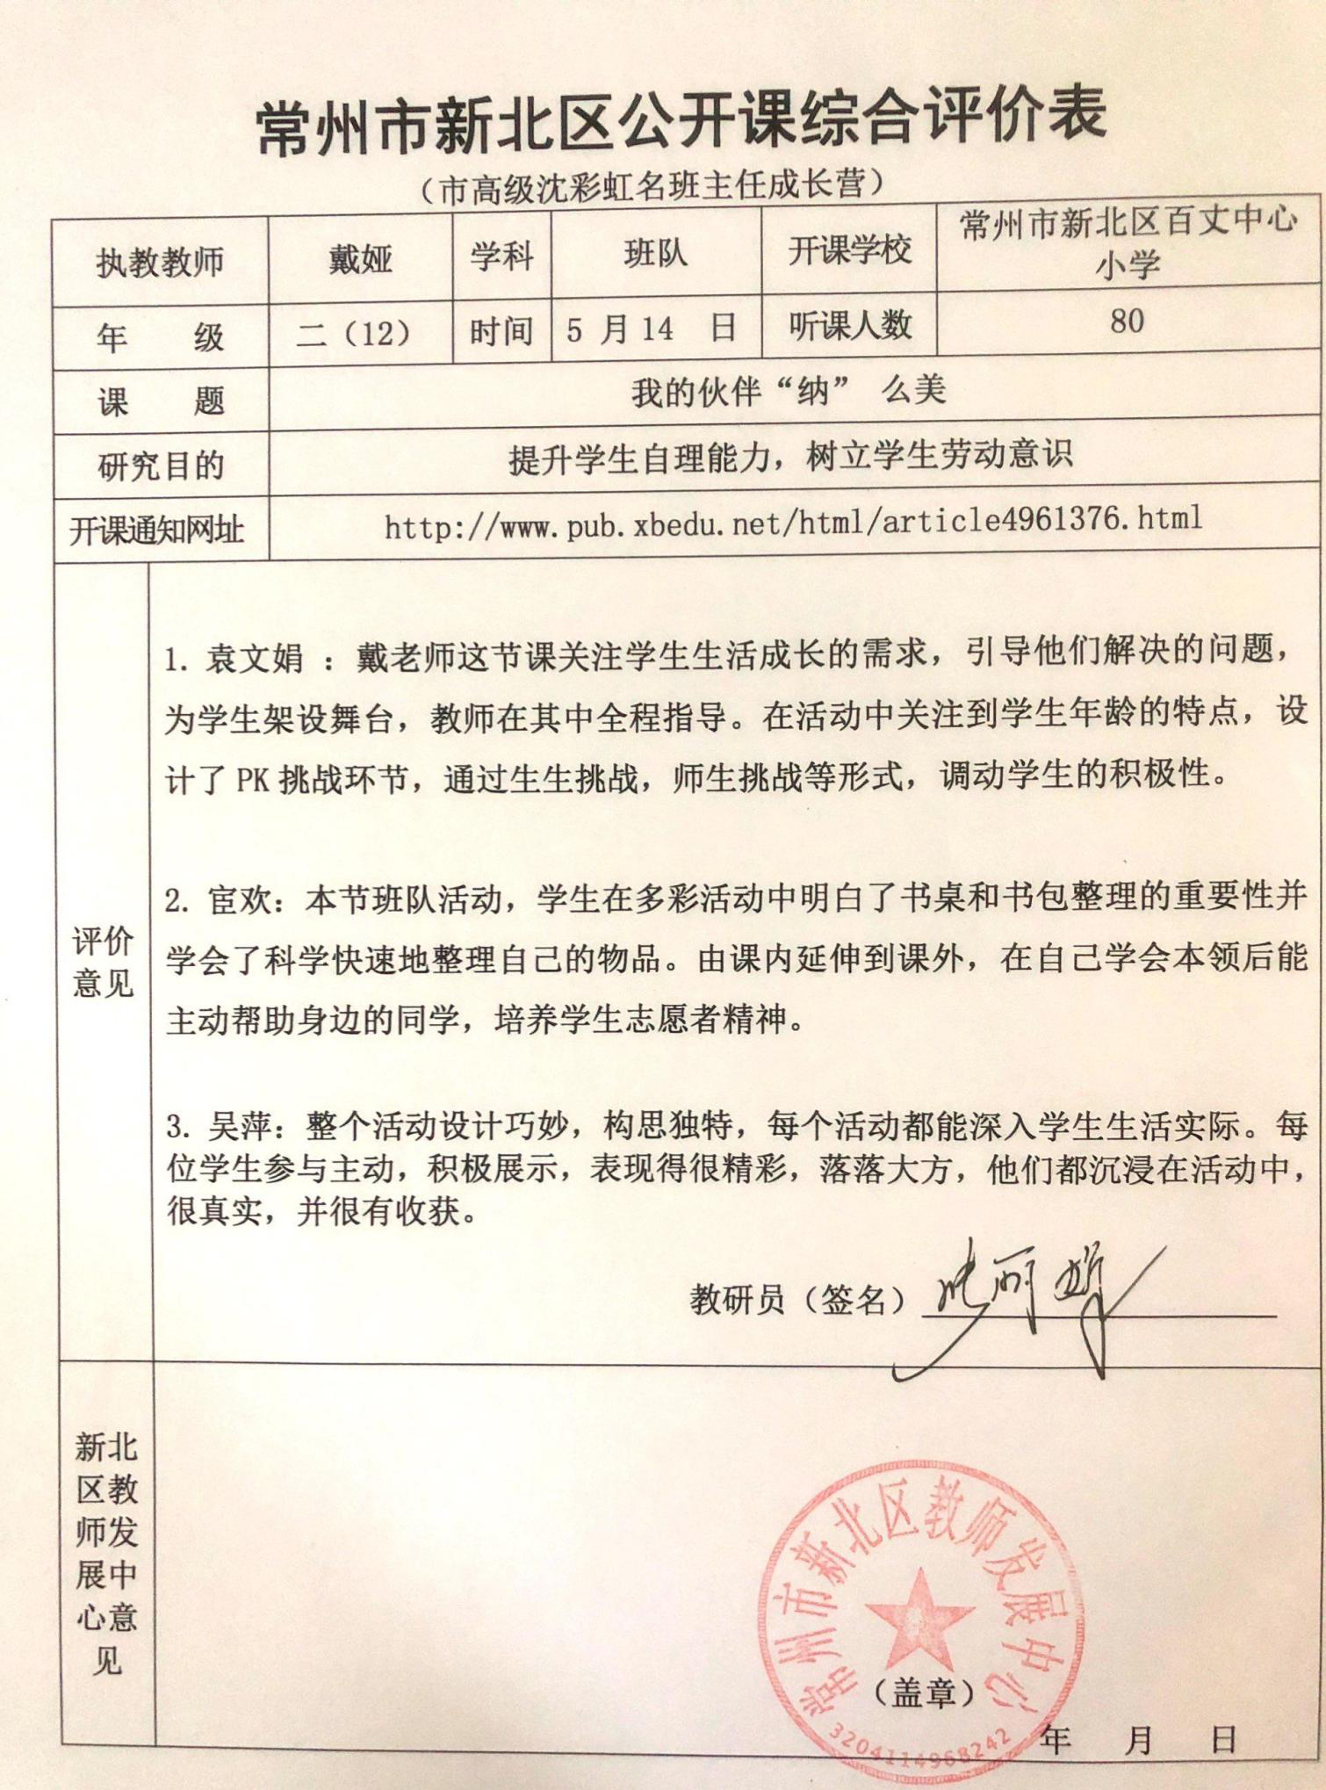

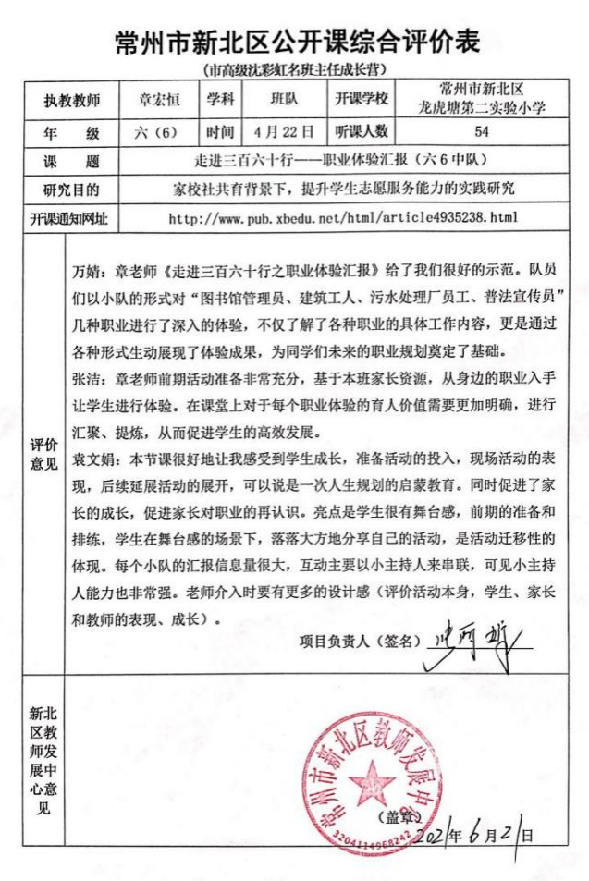

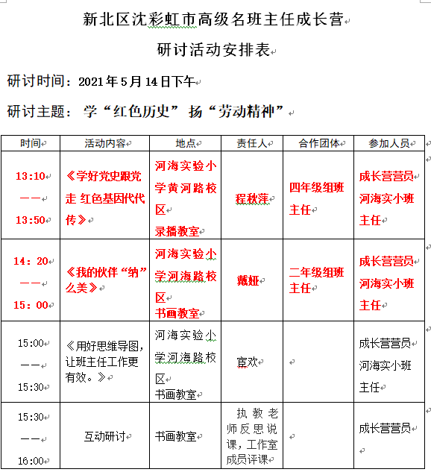

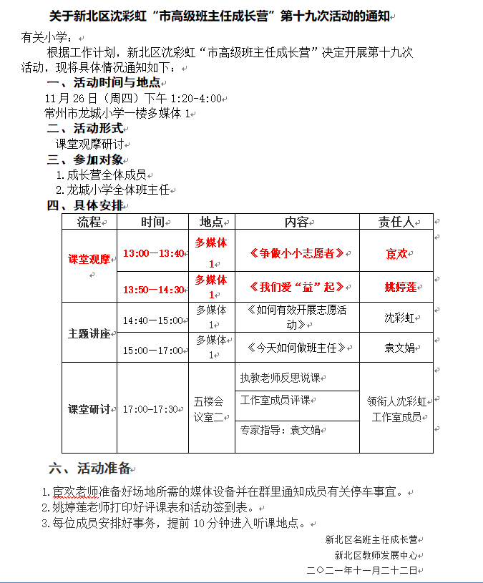
班队活动设计方案
学校：常州市龙城小学 |  |  | 班级：三（9）班 |  | 人数：44
活动主题：争做小小志愿者 |  |  | 教师：宦欢 |  | 日期：2021.11.26
一、活动目标
知识目标：感受志愿者的性质，从志愿者活动案例中学习设计志愿者活动的过程和方法。
情感目标：激发学生志愿服务的热情和意愿。
能力目标：能够发现身边需要服务的地方自发组织服务岗，并制定志愿服务岗服务规则。
课题落脚点：
二、制定依据
1.背景分析
①志愿服务的重要性。梁烜在《中小学生志愿服务的内容和形式》中谈到，中小学志愿服务的内容包括校园志愿服务、社区志愿服务、社会公益活动、网络志愿服务。在志愿服务形式方面，有以课程为载体、以志愿组织为主导、以志愿服务基地为阵地、以志愿家庭为主体开展的志愿服务。魏娜在《通过志愿服务塑造中小学生美好心灵》中说道，通过沉溺于志愿服务活动，可以促进学生的道德意识，推动学生的全面发展，在开展志愿服务活动时，要做到明确原则、育人为本；优化方法，提升质效；倡导文明，反馈社会；完善机制，体现发展。
②志愿者服务教育需要家校社共育，但也需要分层落实，学校是志愿者服务活动设计的主导者，低年级以初步感知志愿者为侧重点，通过简单易操作的活动，引导队员了解认知志愿者，从而在低年级队员心中种下爱心的种子。比如认识志愿者标志，了解志愿者组织，参加力所能及的爱心捐助、爱心公益活动等等。中年级以设立公益岗位践行志愿者活动为侧重点。引导学生设立志愿者服务岗位，掌握设立岗位的能力很有必要。
③前段时间常州疫情，身边涌现了一大批志愿者，班级中两位家长也加入了志愿者行列，这是个公益教育的良好契机。我们班一个小队也一直进行图书角的公益活动，借此契机让全班学生看到这个小队的服务过程和服务方法，从而让更多的学生加入到志愿者服务行列中去。
2.学生分析
三年级学生自主意识增强，社会中的我的意思增强，期待在团队中找到自己被认可的社会定位，从而获得尊重。志愿者服务岗位的设立，服务的过程都可以让三年级学生获得被认可的价值感，在活动过程中能够发现问题，解决问题，增强解决问题的能力，团队合作能力也会进一步加强。
三、系列活动设计
1. 致敬“英雄”
2. 争做小小志愿者
3. 志愿者在行动
^……
活动过程
活动环节 | 教师活动 | 学生活动 |  | 设计意图
导入 | - 谈话导入身边的“红马甲”——志愿者。  - 请学生谈一谈身边的志愿者。 | 说说自己身边的志愿者都会干些什么？都有哪些特征。 |  | 谈话交流中明白志愿者的性质：自愿地为社会或他人提供服务和帮助，不为物质报酬，而是一份责任和公益。
核心过程 | - 作为小学生的我们可以开展哪些志愿服务行动呢？让我们一起看看“爱阅天使”小队的志愿服务行动。  - 老师点评小队活动。突出关键词：发现问题、自愿参加、坚持去做、用心去做、学习技能、制定章程、发展扩大。 | - “爱阅天使”志愿服务小队介绍小队志愿服务活动。  - 通过老师的点评，明白志愿服务活动的流程。 |  | 通过小队介绍，让学生感知志愿服务行动如何发起？如何组织？遇到问题如何解决？如何用自己的行动影响更多的人？等一系列问题。
 | 1.“爱阅天使”小队的队员们用自己的行动告诉我们，志愿者服务活动就在我们身边。我们需要有一双善于发现的眼睛去发现问题。接下来就请大家想一想我们身边还可以有哪些志愿服务岗？ | 1.四人小组讨论志愿服务岗，可以是班级里的，也可以是学校里的。  2.交流。 |  | 讨论交流中初步找到班级和学校可以有哪些志愿服务的岗位。
 | - 这么多地方都可以设置志愿服务岗，请队长认领岗位。  - 志愿服务活动的第一原则就是志愿。接下来请其他同学按照自己的能力和喜好去你最感兴趣的哪一小组一起商量你们的志愿服务活动，完成志愿服务单。 | - 队长认领岗位。  - 选择岗位，并加入讨论志愿服务活动过程，完成志愿服务单。  - 交流。  - 指明点评，给意见。 |  | 围绕选定的岗位制定志愿服务活动。  岗位名称  服务时间、地点  服务内容  服务人员
 | 1.志愿者行动不是一时好奇，需要拥有一定的知识和技能，扎扎实实把服务做好。同学们的活动都设计得很好，但是在具体的活动过程中一定会遇到很多问题，这时候我们需要求助身边的人。老师邀请了学生部蔡竞老师、体育组的老师…… | 1.在“导师”的指导下完善活动方案。  2.交流收获。 |  | “导师”团的加入让学生“如虎添翼”，将活动方案考虑得更加周到。  设计logo  排值日表  技能指导  评价方法  ……
开放式  延伸 | 根据活动方案去实施志愿服务活动，多种方式记录活动过程。  下次交流。

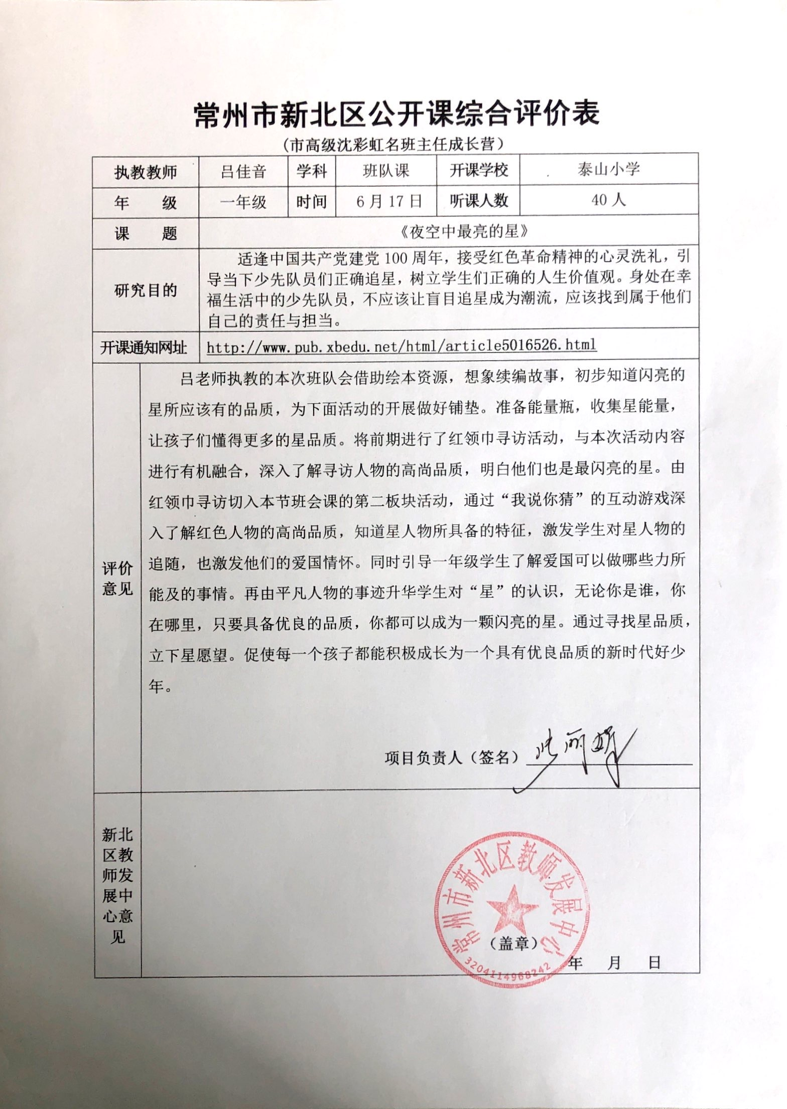
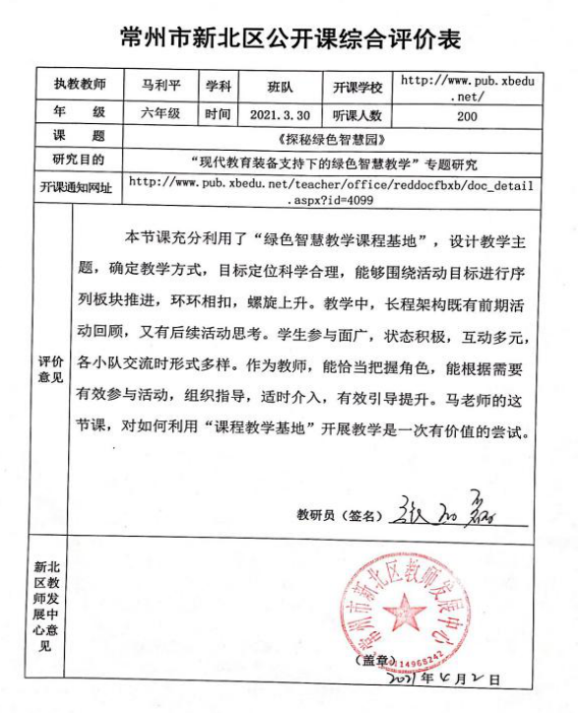

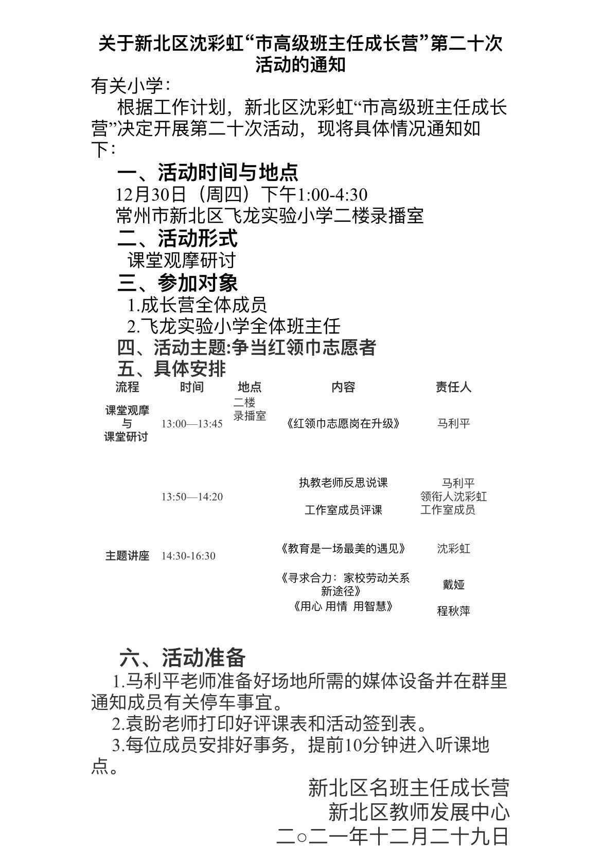

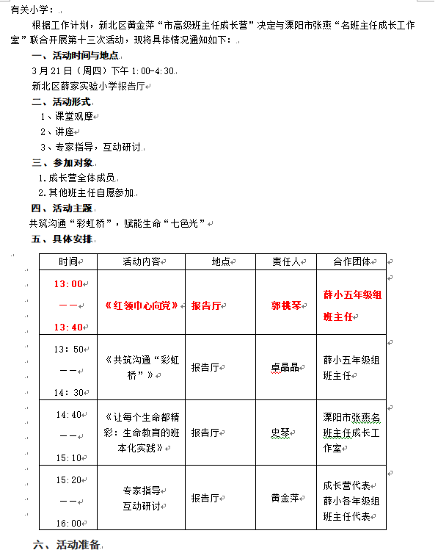
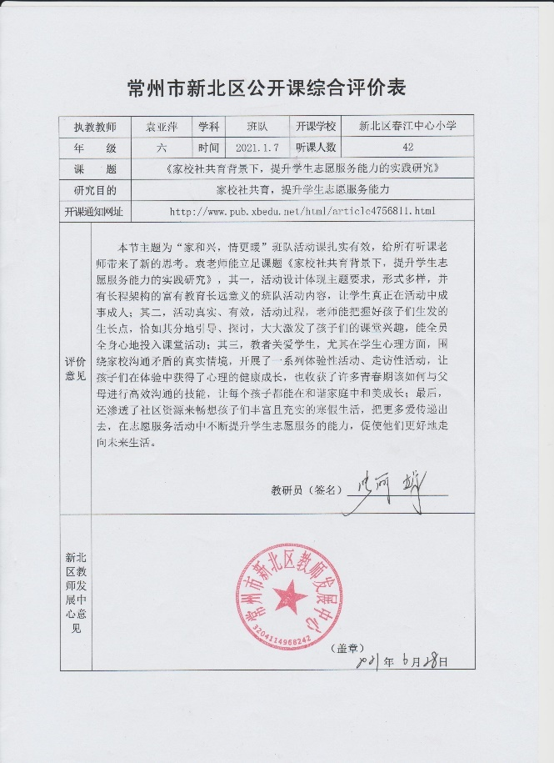
学校：春江中心小学 |  |  | 班级：六（1）班 |  | 人数：45
活动主题：家和兴，情更暖 |  |  | 教师：袁亚萍 |  | 日期：2021.1
一、活动目标
1.通过学生观察、调查、访谈发现亲子关系随着时空的变化、学业压力增大也趋于紧张的现象；
2.通过亲子假日活动、一日当家、父母岗位体验等活动，使学生从换位思考的角度出发，努力解决亲子沟通问题（尤其学会求助）；
3.在感受父母不易的同时，发挥学生家庭的主人翁意识，培养学生的责任担当和勤于沟通精神，人人为创设和美家庭出一份力。
二、制定依据
1.背景分析
我校地处常州农村学校，将近60%的孩子是外来务工子女，由于父母文化程度不高，流动性大，造成离异家庭子女多，大多数孩子缺失了来自家庭的正确教育，导致孩子们的心理呈现一种日渐不健康的状态，如厌学、品行不良、暴力、缺乏活力。
针对亲子沟通困难，学生对我校六1班的45名同学进行了无记名调查，据调查数据显示：56.76%的同学表示父母工作比较忙，他们基本不接受孩子的真实想法，以家长制来压制孩子的言行，孩子要想让父母满足自己的要求肯定是有条件的，比如：考不好就不要玩手机等，所以这部分孩子认为，要想满足要求就要与父母斗智斗勇（比如偷着干），他们不想与父母坦诚布公；29.73%的同学认为父母的民主都是假的，他们总是说：“只要你怎样怎样就能怎样怎样。”可是每当我们达到标准后，他们又会拿各种理由大义凛然地教育孩子，即便满足我们，也是给予可怜的自由；13.51%的同学认为父母确实很辛苦，认为自己不应该要求这要求那，其中个别同学认为父母是懂得尊重自己的，与父母沟通良好。
2.学生分析
六年级学生开始进入青春期，身心的发展正处在由幼稚趋向自觉，由依赖趋向独立的半幼稚半成熟交错的矛盾时期。 品德心理上，能认识和掌握一定的道理观念，对社会现象开始关注，开始有独立见解，并开始以一定的道德标准来评价人、事或社会现象。同时，求知的欲望和能力，好奇心都有所增强，对新鲜事物开始思考、追求、探索。学习的兴趣也更为广泛。自我意识有所发展，自主性要求日趋强烈，但仍然缺乏自我约束的能力，比如：女生开始爱美，过分关注打扮；男生脾气大，许多同学爱玩手游而不加节制。加上，父母忙于工作，疏于沟通，久而久之，亲子关系就趋于紧张了。
三、系列活动设计
系列活动一：笋娃生活初探 系列活动二：亲子假日之旅
系列活动三：笋娃当家故事 系列活动四：笋娃岗位体验
系列活动五：阶段汇报交流（本次活动）
活动过程
活动环节 | 教师活动 | 学生活动 |  | 设计意图
导入 | 1.揭示“亲子沟通”活动主题。 | 慧心小组视频呈现，采访班级成员在亲子沟通中的困扰。  汇报小组研究发现。 |  | 明确活动内容，激发学生积极参与的热情。
核心过程 | 1.呈现相关数据  2.组织交流感受  教师介入：对比这两种调查方式，你们认为哪种更好？  （亲子沟通 也是有法可循的，适合的就是最适切的！） | 和美小组  1.汇报调查发现。  2.亲子关系状况梳理。  （1）通过钉钉绘制并发布了亲子沟通家长问卷；  （2）形成报告；  （3）交流探究中引发的思考。 |  | 通过搜集、绘制、采访真实、直观地反映了本班学生与家长之间的沟通现状。同时培养了学生从现象探究根源的思维方式。
 | 教师总结：亲子沟通也是需要有设计感的，同学们应该要学会求助他人。 | 悦动小组  1.发出邀请函，形成小组活动由来简介，时间、地点的确立、安排；  2.活动形式的确立——亲子游戏互动+“真心话，不冒险”；  3.组员交流在活动中的真切感受；  4.手语表演《三德歌》——活动后的资源呈现。  （生生互动：其他同学提出自己的想法，进一步揭示活动的意义和后续如何扩大活动的影响力、号召力） |  | 引发学生深入的思考，可以用海报等多种形式来宣传活动，让活动扩展开来。后续报道可以采用“微信”“美篇”等形式推广起来。
 | 1.PPT呈现，一日当家中的精彩照片  2.组织讨论  教师介入：学会换位思考  学会悦纳我们独有的“家”，家和万事兴！ | 当家小组  1.展示各自成果的同时汇报自己在当家中的思考与收获；  2.生生互动  践行小组  1.介绍工作岗位体验（体验爸爸或妈妈）的创想由来；  2.动人故事分享；  3．我为爸爸妈妈颁发奖状（展示）。  集体表演+家长代表：亲子朗诵《我们一起成长》 |  | 在“时间都去哪儿？”的追问下，通过“一日当家”“岗位体验”活动，促使孩子们创生出更多有益的亲子沟通方式，营造和美家庭。
 | 接牌仪式 | 春江街道社区教育中心为本中队红领巾志愿者授牌  授牌者发言  家长代表发言  学生代表带领学生宣誓 |  | 增强仪式感，激发、开启孩子们投身志愿服务的美好志向。
开放式  延伸 | 小结：愿此次活动能建起良好的亲子沟通的桥梁，在孩子们成长的道路上，让家校携起手来，共创无阻的绿色亲子关系。
